Révision pour le test – Module 4a

- Qu’est-ce qu’une charge électrique ?

- Comment l’électricité statique peut-elle être créée?

- Quelle est la différence entre l’électricité statique et l’électricité dynamique ?

- Qu’est-ce qu’un courant électrique ?

- Quelles sont les trois lois des charges ?

- Qu’est-ce qu’une décharge électrique ou une « mise à la terre » ?

- Sois capable d’énumérer des utilités des charges électriques (p. ex. l’application de la peinture des voitures, les ioniseurs,…)

- Qu’est-ce qu’un aimant ? un électro-aimant ?

- Identifie quelques façons que l’on peut modifier la force d’un électro-aimant.

- Connais les 4 composantes d’un circuit et sois capable d’interpréter un diagramme de circuit. (La charge, le conduit, la source d’énergie et la commande).

- Quelle est la différence entre un circuit en série et un circuit en parallèle ?

- Qu’est-ce que la tension (différence de potentiel) ?

- Qu’est-ce que la résistance ?

- Revoir l’activité « planches à neige et circuits électriques »

- Sois capable d’utilisez les triangles pour calculer les mesures concernant l’électricité (p.ex. calculer les ampères, la tension, les volts, la résistance, la puissance, etc.) *Je vous recommande de mémoriser les triangles que nous avons vu à date afin d’éviter des erreurs de manipulation des formules lorsque vous effectuez vos calculs (ci-dessous).

- Sois capable de calculer et comparer le pourcentage de rendement de différents appareils électriques.

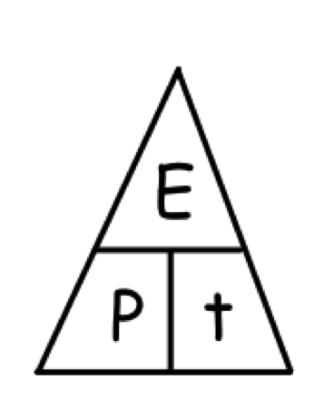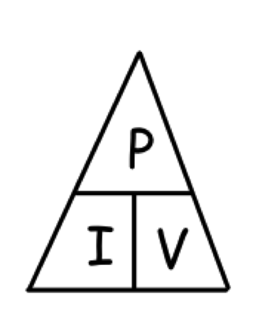

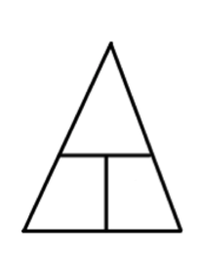

V
I R

